ФЕДЕРАЛЬНОЕ АГЕНТСТВО ЖЕЛЕЗНОДОРОЖНОГО ТРАНСПОРТА
Федеральное государственное бюджетное образовательное учреждение
высшего образования
«Петербургский государственный университет путей сообщения
Императора Александра I»
(ФГБОУ ВО ПГУПС)

Кафедра «Основания и фундаменты»

РАБОЧАЯ ПРОГРАММА
дисциплины
«ОСНОВАНИЯ И ФУНДАМЕНТЫ» (Б1.В.ОД.13)
для направления
08.03.01 «Строительство»

по профилю
«Автомобильные дороги и аэродромы»

Форма обучения – очная

Санкт-Петербург
2018

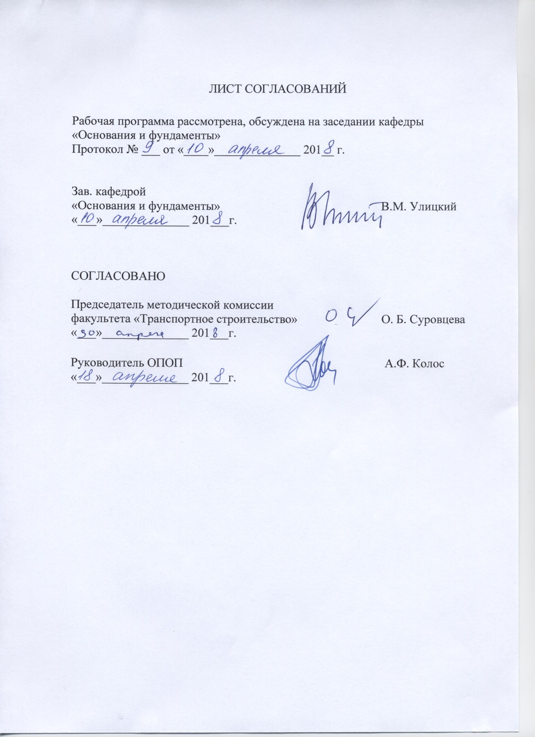

1. Цели и задачи дисциплины

Рабочая программа составлена в соответствии с ФГОС ВО, утвержденным «12» марта 2015 г., приказ № 201 по направлению 08.03.01«Строительство», по дисциплине «Основания и фундаменты».
Целью изучения дисциплины «Основания и фундаменты» является приобретение теоретических знаний в области проектирования и устройства оснований, фундаментов и подземных сооружений, выбора прогрессивных технологий фундаментостроения и строительства.
Для достижения поставленной цели решаются следующие задачи:
- изучение эффективных конструкций фундаментов, закономерностей их взаимодействия с основаниями и массивами грунтов в процессе строительства и эксплуатаций;
- основания методов расчёта и проектирования оснований и фундаментов сооружений;
- знакомство с нормативной базой фундаментостроения – СП, ГОСТ, ТУ;
- изучение современных методов и технологий по решению сложных геотехнических задач, связанных с усилением оснований и фундаментов, реконструкций подземных частей сооружений, основанием подземного пространства;
- развитие творческого мышления и навыков решения задач в сложных техногенных и природных условиях.

2. Перечень планируемых результатов обучения по дисциплине, соотнесенных с планируемыми результатами освоения основной профессиональной образовательной программы

Планируемыми результатами обучения по дисциплине являются: приобретение знаний, умений, навыков.
В результате освоения дисциплины обучающийся должен:
ЗНАТЬ:
- основные понятия и определения; виды фундаментов мелкого и глубокого заложения; их назначение и предъявляемые к ним требования; вариантность решений в выборе типа основания и вида фундаментов на каждой строительной площадке; технико-экономические факторы, определяющие выбор типа оснований, вида и глубины заложения фундаментов;
- материалы инженерно-геологических изысканий, необходимые для выбора места застройки и типа основания; использование лабораторных и полевых испытаний для оценки свойств грунтов оснований;
- основные принципы конструирования различных типов фундаментов; условия работы свай-стоек и висячих свай; понятие об отказе и отдыхе свай в различных грунтовых условиях; общее представление о массивных опускных колодцах и кессонах; лессовые грунты, их свойства и использование, как основания сооружений; вечномерзлые грунты; общие ведения о мерзлых и вечномерзлых грунтах; свойства мерзлых грунтов при отрицательной температуре и при оттаивании; устройство фундаменты на этих грунтах;
- методы закрепления слабых грунтов: химический, электрохимический и термический; основные положения проектирования и особенности выбора оснований и конструирования фундаментов при возведении сооружений в сейсмических районах; предохранение грунтов основания от промерзания во время и после возведения фундаментов.
УМЕТЬ:
- анализировать материалы инженерно-геологических изысканий, необходимые для выбора места застройки и типа основания;
- определять минимальную глубину заложения фундаментов в зависимости от геологических условий, сезонного промерзания грунтов, конструктивных и эксплуатационных особенностей сооружений;
- пользоваться расчетными программными комплексами по проектированию фундаментов;
- проектировать сооружения при возведении их по методу сохранения мерзлого состояния грунтов оснований;
- выполнять требования техники безопасности и охраны труда при устройстве оснований и возведении фундаментов;
- пользоваться расчётным компьютерным комплексом на интернет сайте.
ВЛАДЕТЬ:
- строительной терминологией;
- пользованием строительных норм и правил для проектирования оснований и фундаментов;
- основными методиками расчёта различных видов фундаментов.
Приобретенные знания, умения, навыки, характеризующие формирование компетенций, осваиваемые в данной дисциплине, позволяют решать профессиональные задачи, приведенные в соответствующем перечне по видам профессиональной деятельности в п. 2.4 основной профессиональной образовательной программы (ОПОП).
Изучение дисциплины направлено на формирование следующих общепрофессиональных компетенций (ОПК):
- способность использовать основные законы естественнонаучных дисциплин в профессиональной деятельности, применять методы математического анализа и математического (компьютерного) моделирования, теоретического и экспериментального исследования (ОПК-1);
- способность выявлять естественнонаучную сущность проблем, возникающих в ходе профессиональной деятельности, привлечь их для решения соответствующий физико-математический аппарат (ОПК-2).
Изучение дисциплины направлено на формирование следующих профессиональных компетенций (ПК), соответствующих видам профессиональной деятельности, на которые ориентирована программа бакалавриата:
изыскательская и проектно-конструкторская деятельность:
- знание нормативной базы в области инженерных изысканий, принципов проектирования зданий, сооружений, инженерных сетей и оборудования, планировки и застройки населенных мест (ПК-1);
- владение методами проведения инженерных изысканий, технологией проектирования деталей и конструкций в соответствии с техническим заданием с использованием универсальных и специализированных программно-вычислительных комплексов и систем автоматизированных проектирования (ПК-2).
производственно-технологическая и производственно-управленческая деятельность:
- способность участвовать в проектировании и изыскании объектов профессиональной деятельности (ПК-4).
экспериментально-исследовательская деятельность:
- владение методами и средствами физического и математического (компьютерного) моделирования в том числе с использованием универсальных и специализированных программно-вычислительных комплексов, систем автоматизированных проектирования, стандартных пакетов автоматизации исследований, владение методами испытаний строительных конструкций и изделий, методами постановки и проведения экспериментов по заданным методиками (ПК-14);
- способность составлять отчеты по выполненным работам, участвовать во внедрении результатов исследований и практических разработок (ПК-15).
Область профессиональной деятельности обучающихся, освоивших данную дисциплину, приведена в п. 2.1 ОПОП.
Объекты профессиональной деятельности обучающихся, освоивших данную дисциплину, приведены в п. 2.2 ОПОП.

3. Место дисциплины в структуре основной профессиональной образовательной программы

Дисциплина «Основания и фундаменты» (Б1.В.ОД.13) относится к вариативной части и является обязательной для обучающегося.

4. Объем дисциплины и виды учебной работы

Вид учебной работы | Всего часов | Семестр
 |  | 4
Контактная работа (по видам учебных занятий)  В том числе:  - лекции (Л)  - практические занятия (ПЗ)  - лабораторные работы (ЛР) | 32  16  16  - | 32  16  16  -
Самостоятельная работа (СРС) (всего) | 31 | 31
Контроль | 45 | 45
Форма контроля знаний |  | Э
Общая трудоемкость: час / з.е. | 108/3 | 108/3
Примечание: «Форма контроля знаний – экзамен (Э)»

5. Содержание и структура дисциплины

5.1. Содержание разделов дисциплины

№  п/п | Наименование  раздела дисциплины | Содержание раздела
1 | 2 | 3
Модуль 1
1 | Введение.  Основные понятия и определения. Анализ инженерно-геологических условий строительства | Понятия грунтового основания и фундамента. Виды геологических и гидрогеологических условий. Генезис грунтов и геологические процессы, учитываемые при проектировании фундаментов. Основные направления совершенствования инженерно-геологических изысканий.
Модуль 2
2 | Классификация оснований и фундаментов. Фундаменты мелкого заложения. Основные принципы конструирования | Классификация грунтовых оснований. Классификация фундаментов по назначению, по характеру работы в грунте, по материалу, по геометрическим параметрам, по жесткости, по глубине заложения, по способу сооружения. Основные направления совершенствования проектирования, расчета и строительства фундаментов на естественных и искусственных основаниях.  Определение минимальной глубины заложения фундаментов в зависимости от геологических и гидрогеологических условий, глубины размыва, сезонного промерзания грунтов, конструктивных и эксплуатационных особенностей сооружений. Выбор типа и материала фундаментов.  Предварительный подбор размеров фундаментов при действии центральной, внецентренной, горизонтальной нагрузок и их сочетаний. Взаимное влияние фундаментов.  Виды и конструкции фундаментов мелкого заложения (сборные, бетонные и железобетонные фундаменты, фундаменты стен, колонн и подвальных помещений, монолитные ленточные фундаменты, сплошные плиты). Принципы конструирования различных типов фундаментов.
3 | Расчет фундаментов мелкого заложения по I и II группам предельных состояний. | Понятия расчетного сопротивления грунта.  Расчёт фундаментов по I предельному состоянию. Проверки: давлений по подошве, на опрокидывание, на плоский сдвиг по подошве, положения равнодействующей, прочности слабого подстилающего слоя. Определение устойчивости фундамента по поверхностям скольжения.  Расчёт фундаментов по II предельному состоянию. Проверка давлений по подошве, расчет осадки методами линейно-деформируемого слоя и послойного суммирования. Расчет крена.
Модуль 3
4 | Свайные фундаменты.  Классификация свайных фундаментов | Понятие сваи. Хронология свайного фундаментостроения. Классификация свай по материалу, геометрическим параметрам, способу погружения, характеру работы в грунте. Виды свайных ростверков.  Деревянные сваи. Область и опыт применения. Конструкция острия и стыков. Сваи-сплотки.  Металлические сваи. Область и опыт применения. Винтовые сваи.  Бетонные сваи. Область и опыт применения. Пирамидальные сваи.  Железобетонные сваи заводского изготовления. Классификация по виду сечения и армирования.  Оборудование для погружения свай.
5 | Расчеты свай и свайных ростверков | Несущая способность одиночной сваи по грунту и по материалу. Определение несущей способности сваи по результатам статического зондирования и ее полевого испытания.  Определение вертикальных усилий в сваях под жестким ростверком от действия вертикальной, горизонтальной нагрузок и момента.  Расчет свайного ростверка методом перемещений.  Определение изгибающих моментов и перерезывающих сил в свае от горизонтальной силы и момента, приложенных к голове сваи.  Проверки прочности и деформативности свайного фундамента как условного массивного.
Модуль 4
6 | Фундаменты глубокого заложения.  Фундаменты из опускных колодцев и кессонов.  Фундаменты на сваях-оболочках | Классификация фундаментов глубокого заложения. Виды опускных колодцев. Способы изготовления и доставки на место погружения. Виды сечений колодцев и конструкций ножевой части. Переустройство колодцев в кессоны.  Понятие сваи-оболочки. Опыт и область применения. Металлические и ж.б. сваи-оболочки. Конструкция стыков. Оборудование для погружения. Направляющие каркасы. Способы извлечения грунта из внутренней полости. Способы увеличения несущей способности. Виды ограждений котлованов. Классификация по назначению и материалу. Шпунты инвентарные и изготавливаемые в грунте. Способы погружения в грунт и изготовления в грунте.
7 | Расчет фундаментов из опускных колодцев по I и II группам предельных состояний | Расчет опускных колодцев на нагрузки строительного периода: на плавучесть при транспортировке, на достаточность веса при погружении, на невозможность всплытия при откачке воды.  Расчет опускных колодцев на нагрузки эксплуатационного периода. Проверки давлений на грунт: по подошве колодца, по боковой поверхности, по подошве условного массивного фундамента. Расчет осадки.  Расчет достаточности армирования стен ж.б. колодца по прочности на продавливание.  . Основные положения расчета шпунтовых ограждений аналитическим и графоаналитическим методами с учетом анкерной крепи. Расчет закладных анкерных плит.
Модуль 5
8 | Искусственные основания. | Замена грунтов. Грунтовые подушки. Уплотнение и осушение грунтов. Песчаные сваи и дрены. Виброфлотация. Технология смешивания на месте. Армирование грунтов. Закрепление грунтов инъекционной и струйной цементацией. Силикатизация. Смолизация. Глинизация. Битумизация. Термическое закрепление. Электроосмос. Замораживание.

5.2 Разделы дисциплины и виды занятий

№ п/п | Наименование раздела дисциплины | Л | ПЗ | ЛР | СРС
1 | Введение.  Основные понятия и определения. Анализ инженерно-геологических условий строительства | 2 | 2 | 0 | 2
2 | Классификация оснований и фундаментов. Фундаменты мелкого заложения. Основные принципы конструирования | 2 | 8 | 0 | 2
3 | Расчет фундаментов мелкого заложения по I и II группам предельных состояний | 2 | 0 | 0 | 4
4 | Свайные фундаменты  Классификация свайных фундаментов | 2 | 6 | 0 | 3
5 | Расчеты свай и свайных ростверков | 2 | 0 | 0 | 5
6 | Фундаменты глубокого заложения.  Фундаменты из опускных колодцев и кессонов.  Фундаменты на сваях-оболочках | 2 | 0 | 0 | 5
7 | Расчет фундаментов из опускных колодцев по I и II группам предельных состояний | 2 | 0 | 0 | 5
8 | Искусственные основания | 2 | 0 | 0 | 5
Итого |  | 16 | 16 | 0 | 31

6. Перечень учебно-методического обеспечения для самостоятельной работы обучающихся по дисциплине
№  п/п | Наименование раздела | Перечень учебно-методического обеспечения
1 | Модуль 1  Введение.  Основные понятия и определения. Анализ инженерно-геологических условий строительства | 1. Мангушев, Р.А. Основания и фундаменты: Учебник/ Р.А. Мангушев, В.Д. Карлов, И.И. Сахаров, А.И. Осокин. – М.: АСВ, 2011. – 392с.  2. Берлинов, М.В. Основания и фундаменты: Учебник. 4-е изд., испр./ М.В. Берлинов. – СПб.: Изд-во «Лань», 2011 – 320 с.  3. Колмогорова, С.С. Основания и фундаменты, расчет фундаментов мостовых опор: методические указания к практическим занятиям/ С.С. Колмогорова. – СПб.: ПГУПС, 2014. – 39 с.
2 | Модуль 2  Классификация оснований и фундаментов. Фундаменты мелкого заложения. Основные принципы конструирования | 1. Мангушев, Р.А. Основания и фундаменты: Учебник/ Р.А. Мангушев, В.Д. Карлов, И.И. Сахаров, А.И. Осокин. – М.: АСВ, 2011. – 392с.  2. Берлинов, М.В. Основания и фундаменты: Учебник. 4-е изд., испр./ М.В. Берлинов. – СПб.: Изд-во «Лань», 2011 – 320 с.  3. Колмогорова, С.С. Основания и фундаменты, расчет фундаментов мостовых опор: методические указания к практическим занятиям/ С.С. Колмогорова. – СПб.: ПГУПС, 2014. – 39 с.
3 | Расчет фундаментов мелкого заложения по I и II группам предельных состояний
4 | Модуль 3  Свайные фундаменты  Классификация свайных фундаментов | 1. Мангушев, Р.А. Основания и фундаменты: Учебник/ Р.А. Мангушев, В.Д. Карлов, И.И. Сахаров, А.И. Осокин. – М.: АСВ, 2011. – 392с.  2. Берлинов, М.В. Основания и фундаменты: Учебник. 4-е изд., испр./ М.В. Берлинов. – СПб.: Изд-во «Лань», 2011 – 320 с.  3. Колмогорова, С.С. Основания и фундаменты, расчет фундаментов мостовых опор: методические указания к практическим занятиям/ С.С. Колмогорова. – СПб.: ПГУПС, 2014. – 39 с.
5 | Расчеты свай и свайных ростверков
6 | Модуль 4  Фундаменты глубокого заложения.  Фундаменты из опускных колодцев и кессонов.  Фундаменты на сваях-оболочках | 1. Мангушев, Р.А. Основания и фундаменты: Учебник/ Р.А. Мангушев, В.Д. Карлов, И.И. Сахаров, А.И. Осокин. – М.: АСВ, 2011. – 392с.  2. Берлинов, М.В. Основания и фундаменты: Учебник. 4-е изд., испр./ М.В. Берлинов. – СПб.: Изд-во «Лань», 2011 – 320 с.  3. Колмогорова, С.С. Основания и фундаменты, расчет фундаментов мостовых опор: методические указания к практическим занятиям/ С.С. Колмогорова. – СПб.: ПГУПС, 2014. – 39 с.
7 | Расчет фундаментов из опускных колодцев по I и II группам предельных состояний
8 | Модуль 5  Искусственные основания | 1. Мангушев, Р.А. Основания и фундаменты: Учебник/ Р.А. Мангушев, В.Д. Карлов, И.И. Сахаров, А.И. Осокин. – М.: АСВ, 2011. – 392с.  2. Берлинов, М.В. Основания и фундаменты: Учебник. 4-е изд., испр./ М.В. Берлинов. – СПб.: Изд-во «Лань», 2011 – 320 с.  3. Колмогорова, С.С. Основания и фундаменты, расчет фундаментов мостовых опор: методические указания к практическим занятиям/ С.С. Колмогорова. – СПб.: ПГУПС, 2014. – 39 с.

7. Фонд оценочных средств для проведения текущего контроля успеваемости и промежуточной аттестации обучающихся по дисциплине

Фонд оценочных средств по дисциплине является неотъемлемой частью рабочей программы и представлен отдельным документом, рассмотренным на заседании кафедры и утвержденным заведующим кафедрой.

8. Перечень основной и дополнительной учебной литературы, нормативно-правовой документации и других изданий, необходимых для освоения дисциплины

8.1 Перечень основной учебной литературы, необходимой для освоения дисциплины

1. Алексеев С.И. Механика грунтов, основания и фундаменты [Электронный ресурс]: учеб. пособие / С.И. Алексеев, П.С. Алексеев. — Электрон. дан. — М. : УМЦ ЖДТ, 2014. — 332 с. — Режим доступа: http://e.lanbook.com/book/58871 — Загл. с экрана.
2. Далматов, Б.И. Механика грунтов, основания и фундаменты (включая специальный курс инженерной геологии). [Электронный ресурс] : учеб. — Электрон.дан. — СПб. : Лань, 2012. — 416 с. — Режим доступа: http://e.lanbook.com/book/9465 — Загл. с экрана.

8.2 Перечень дополнительной учебной литературы, необходимой для освоения дисциплины

1. Основания и фундаменты транспортных сооружений: учеб. / В. И. Пусков [и др.] ; ред. А. М. Караулов. – М.: УМЦ по образованию на ж.-д. трансп., 2008. – 292 с. – (Высшее профессиональное образование).
2. Основания и фундаменты транспортных сооружений [Электронный ресурс]: учеб. – Электрон. дан. — М. : УМЦ ЖДТ, 2008. — 293 с. — Режим доступа: http://e.lanbook.com/book/59061 — Загл. с экрана.

8.3 Перечень нормативно-правовой документации, необходимой для освоения дисциплины

1. СП 22.13330.2011 «Основания зданий и сооружений. Актуализированная редакция СНиП 2.02.01-83*». [Электронный ресурс]. Введ.20.05.2011. : Министерство регионального развития Российской Федерации; М.: Минрегион России, 2011. – 156 с. :Режим доступа:http://www.faufcc.ru/technical-regulation-in-constuction/formulary-list/#form, свободный. — Загл. с экрана.
2. СП.24-13330-2011. Свайные фундаменты.- Введ. 2011-05-20. - М.:ОАО «ЦПП», 2011. - 152 с.
3. СП 25-13330-2012. Основания и фундаменты на вечномерзлых грунтах.- Введ. 2013-01-01. - М.:ОАО «ЦПП», 2012. - 159 с.
4. СП 14-13330-2011. Строительство в сейсмических районах.- Введ. 2011-05-20. - М.:ОАО «ЦПП», 2011. - 167 с.

  - Другие издания, необходимые для освоения дисциплины

- Козловский В. Е. Фундаменты мелкого заложения. Проектирование и расчет : метод. указ. для курсового проектирования / В. Е. Козловский. - СПб.: ПГУПС, 2009. - 18 с.
- Колмогорова С.С. Основания и фундаменты. Расчет фундаментов мостовых опор: метод. указания к практическим занятиям / С.С. Колмогорова. - СПб.: ПГУПС, 2014. - 38с.
- Козловский В. Е. Проектирование и расчет опускных колодцев под мостовые опоры: метод. указ. для курсового проектирования / В. Е. Козловский. - СПб.: ПГУПС, 2011. - 22 с.

9. Перечень ресурсов информационно-телекоммуникационной сети
«Интернет», необходимых для освоения дисциплины

- Личный кабинет обучающегося и электронная информационно-образовательная среда. [Электронный ресурс]. – Режим доступа: http://sdo.pgups.ru/ (для доступа к полнотекстовым документам требуется авторизация).
- Профессиональные справочные системы Техэксперт–электронный фонд правовой и нормативно-технической документации [Электронный ресурс]. Режим доступа: http://www.cntd.ru/, свободный— Загл. с экрана;
- Консультант плюс. Правовой сервер [Электронный ресурс]. Режим доступа: http://www.consultant.ru/, свободный. — Загл. с экрана.
- Бесплатная библиотека документов [Электронный ресурс] – Режим доступа: http://norm-load.ru, свободный. — Загл. с экрана;
- Электронно-библиотечная система ЛАНЬ [Электронный ресурс]. Режим доступа: https://e.lanbook.com — Загл. с экрана.
- Федеральный центр нормирования, стандартизации и технической оценки соответствия в строительстве (ФАУ ФЦС). Официальный сайт [Электронный ресурс]. Режим доступа:http://www.faufcc.ru/technical-regulation-in-constuction/formulary-list/#form, свободный. — Загл. с экрана.
- Портал http://www.buildcalc.ru

10. Методические указания для обучающихся по освоению дисциплины

Порядок изучения дисциплины следующий:
- Освоение разделов дисциплины производится в порядке, приведенном в разделе 5 «Содержание и структура дисциплины». Обучающийся должен освоить все разделы дисциплины с помощью учебно-методического обеспечения, приведенного в разделах 6, 8 и 9 рабочей программы.
- Для формирования компетенций обучающийся должен представить типовые контрольные задания или иные материалы, необходимые для оценки знаний, умений, навыков и (или) опыта деятельности, предусмотренные текущим контролем (см. фонд оценочных средств по дисциплине).
- По итогам текущего контроля по дисциплине, обучающийся должен пройти промежуточную аттестацию (см. фонд оценочных средств по дисциплине).

11. Перечень информационных технологий, используемых при осуществлении образовательного процесса по дисциплине, включая перечень программного обеспечения и информационных справочных систем

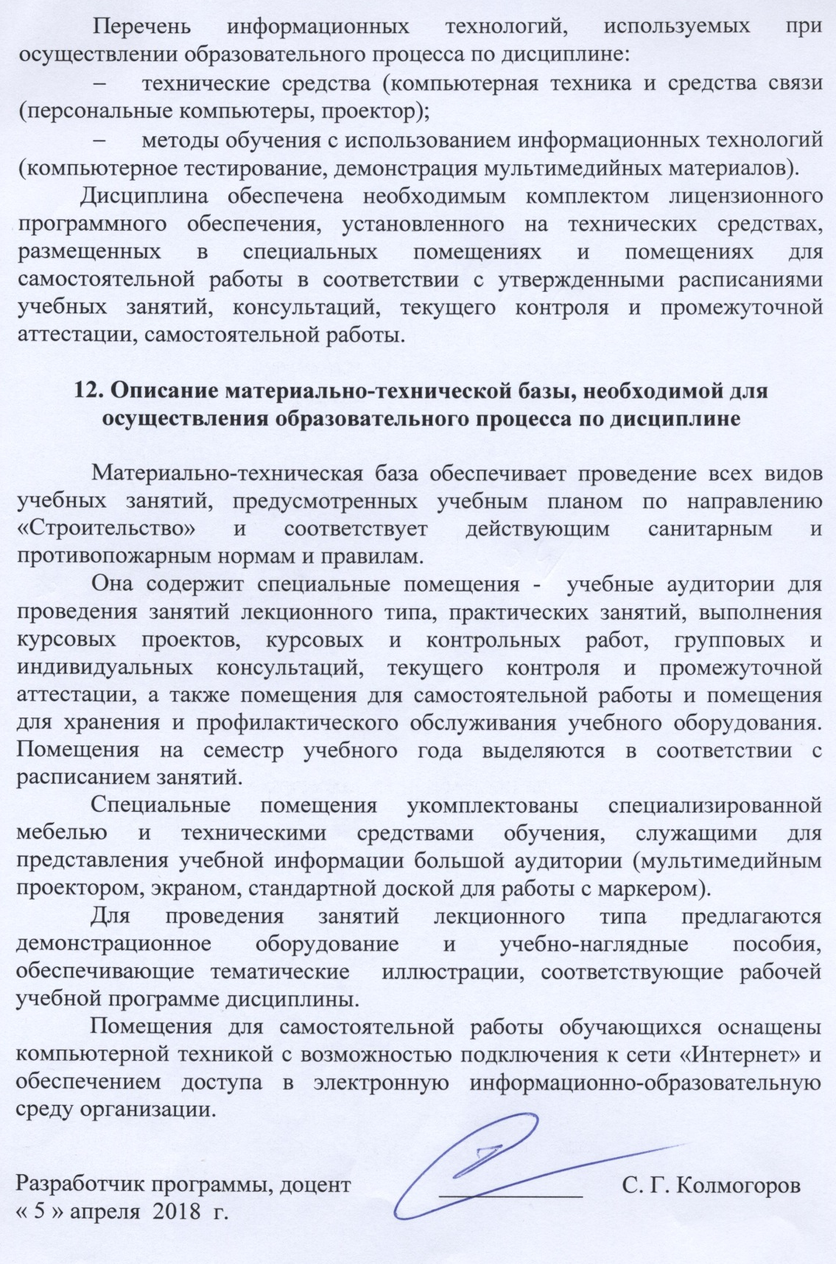
Перечень информационных технологий, используемых при осуществлении образовательного процесса по дисциплине:
- технические средства (компьютерная техника и средства связи (персональные компьютеры, проектор);
- методы обучения с использованием информационных технологий (компьютерное тестирование, демонстрация мультимедийных материалов).
Дисциплина обеспечена необходимым комплектом лицензионного программного обеспечения, установленного на технических средствах, размещенных в специальных помещениях и помещениях для самостоятельной работы в соответствии с утвержденными расписаниями учебных занятий, консультаций, текущего контроля и промежуточной аттестации, самостоятельной работы.

12. Описание материально-технической базы, необходимой для осуществления образовательного процесса по дисциплине

Материально-техническая база обеспечивает проведение всех видов учебных занятий, предусмотренных учебным планом по направлению «Строительство» и соответствует действующим санитарным и противопожарным нормам и правилам.
Она содержит специальные помещения - учебные аудитории для проведения занятий лекционного типа, практических занятий, выполнения курсовых проектов, курсовых и контрольных работ, групповых и индивидуальных консультаций, текущего контроля и промежуточной аттестации, а также помещения для самостоятельной работы и помещения для хранения и профилактического обслуживания учебного оборудования. Помещения на семестр учебного года выделяются в соответствии с расписанием занятий.
Специальные помещения укомплектованы специализированной мебелью и техническими средствами обучения, служащими для представления учебной информации большой аудитории (мультимедийным проектором, экраном, стандартной доской для работы с маркером).
Для проведения занятий лекционного типа предлагаются демонстрационное оборудование и учебно-наглядные пособия, обеспечивающие тематические иллюстрации, соответствующие рабочей учебной программе дисциплины.
Помещения для самостоятельной работы обучающихся оснащены компьютерной техникой с возможностью подключения к сети «Интернет» и обеспечением доступа в электронную информационно-образовательную среду организации.

Разработчик программы, доцент | ____________ | С. Г. Колмогоров
« 5 » апреля 2018 г.

